Salmo responsorial Música: Ir. Miria T. Kolling
Partituras Online: http://www.cantemos.com.br

SL 117
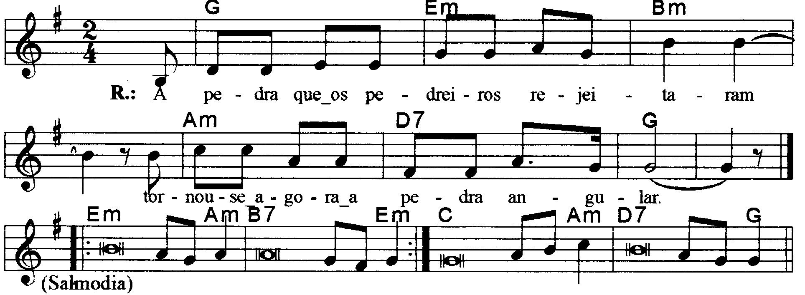

------------------------------------------------------------------------------------------------------

Sol Mim Sim Lam Re7 Sol
Refrão: A pedra que os pedreiros rejeitaram, / tornou-se agora a pedra angular.

------------------------------------------------------------------------------------------------------

Mim Lam Si7 Mim
- Daí graças ao Senhor, porque ele é bom! / Eterna é a sua misericórdia!

Mim Lam Si7 Mim
É melhor buscar refúgio no Senhor, / do que por no ser humano a esperança

Do Lam Re7 Sol
É melhor buscar refúgio no Senhor, / do que contar com os poderosos deste mundo!
-------------------------------------------------------------------------------------------------------

Mim Lam Si7 Mim
- Dou-vos graças, ó Senhor, porque me ouvistes / e vos tornastes para mim o Salvador!

Mim Lam Si7 Mim
A pedra que os pedreiros rejeitaram, / tornou-se agora a pedra angular.

Do Lam Re7 Sol
Pelo Senhor é que foi feito tudo isso: / Que maravilhas ele fez a nossos olhos!
-------------------------------------------------------------------------------------------------------

Mim Lam Si7 Mim
- Bendito seja, em nome do Senhor, / aquele que em seus átrios vai entrando!

Mim Lam Si7 Mim

Vós sois meu Deus, eu vos bendigo e agradeço! / Vós sois meu Deus, eu vos exalto com louvores

Do Lam Re7 Sol
Daí graças ao Senhor, porque ele é bom! / Eterna é a sua misericórdia!
-------------------------------------------------------------------------------------------------------
Observações:

Em geral os salmos são compostos de quatro (4) estrofes. Havendo só três (3), repetimos a última linha; no caso de cinco (5), observa-se a flexa (+), com uma pequena pausa e a continuidade da frase melódica; e quando forem seis (6), pode-se repetir a mesma frase melódica duas vezes, conforme o sinal indicativo de repetição na partitura.

